15.5 串、并联电路中电流的规律
一、学习目标
1.会正确使用电流表测量串联电路的电流。
2.会正确使用电流表测量并联电路的电流。
3.会利用串、并联电路中电流的规律来分析相关的问题。
- 学习过程
- 、知识点梳理
知识要点一 探究串联电路各处电流的关系
设计实验电路 | 两个灯泡L₁、L₂串联，A、B、C为测量点：
实物连接 | 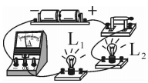 | 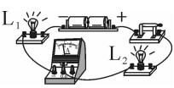 | 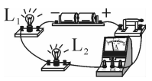
实物连接 | 读数IA＝0.16 A | 读数IB＝0.16 A | 读数IC＝0.16 A
得出结论 | 串联电路中各处电流都________，表达式：IA＝______＝______
【答案】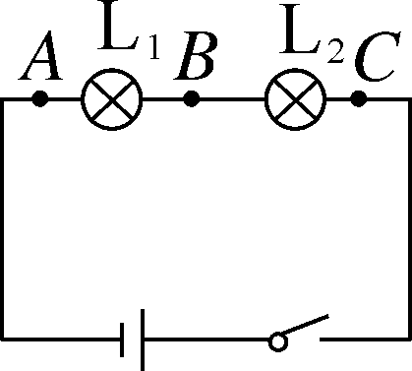 相等 I_{B} I_{C} 规格不同
交流评估 | （1）根据电路图连接电路时，采用试触法选择电流表的量程；（2）连接电路时，开关应处于断开状态，目的是为了保护电路，避免损坏电流表等；（3）为了使结论更具有普遍性，消除偶然性，要换用另外两个规格不相同的灯泡再次测量
规律理解 | 经过电路中的电荷不可能消失，也不可能无故增加，所以单位时间内通过导体任一横截面的电荷量均相等，即IA＝IB＝IC既：串联电路中电流处处相等 即IA＝IB＝IC
知识要点二 探究并联电路中各处电流的关系
设计实验电路 | 两个灯泡L₁、L₂并联，A、B、C为测量点，C点在干路上：
实物连接 | 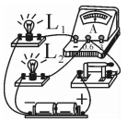 | 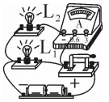 | 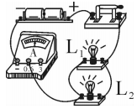
实物连接 | 读数IA＝0.30 A | 读数IB＝0.28 A | 读数IC＝0.58 A
得出结论 | 并联电路中干路电流等于各支路电流之_____，表达式：________________
【答案】 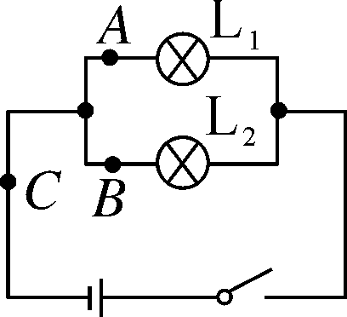 和 I_{C}＝I_{B}＋I_{A} 相等 不等
交流评估 | （1）并联两个灯泡的规格相同时，通过两灯泡的电流_________（选填“相等”或“不等”）；（2）并联两个灯泡的规格不同时，通过两灯泡的电流_________（选填“相等”或“不等”）
规律理解 | A、B两处的电荷是由C处分流过来的，所以单位时间内通过C处的电荷量与通过A、B两处的电荷量之和相等，并联电路中总电流等于各之路电之和，即IC＝IA＋IB
【答案】 相等 相等
二）、例题 练习
例1、如图所示的电路中，下面有关这个电路的说法中不正确的是（ ）
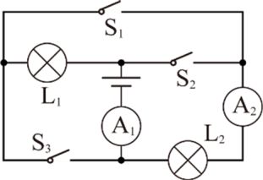
A： 断开开关S2、S3，闭合开关S1时，电流表A1、A2示数相等
B： 若闭合开关S1，断开开关S2、S3，灯泡L1、L2串联
C： 若同时闭合三个开关，灯泡L1、L2并联
D： 断开开关S1，闭合开关S2、S3时，电流表A1的示数大于A2的示数
【答案】C
【解析】A 、 由 图 可 知 ， 断 开 开 关 S2 、 S3 ， 闭 合 开 关 S1 时 ， 电 流 只 有 一 条 路 径 ： 正 极→L1→S1→A2→L2→A1→负极，所以两灯串联，两电流表均测串联电路的电流，因串联电路电流处处相等，所以电流表A1、A2的示数相等，故A正确；
B 、 由 图 可 知 ， 若 闭 合 开 关 S1 ， 断 开 开 关 S2 、 S3 ， 电 流 只 有 一 条 路 径 ： 正 极→L1→S1→A2→L2→A1→负极，所以L1、L2串联，故B正确；
C、由图可知，同时闭合三个开关，电流只有一条路径：正极→S2→S1→S3→A1→负极，会出现电源短路、两灯不亮的现象，故C错误；
D、由图可知，断开开关S1，闭合开关S2、S3时，电流有两条路径（L1、L2分别在两条支路上）， 所以两灯并联，A1接在干路上，A1测干路电流，A2与L2串联，A2测L2支路的电流，根据并联电路的电流特点可知，电流表A1的示数大于A2的示数，故D正确。
练1.1、小明用如图所示的电路来测通过两灯泡的电流。
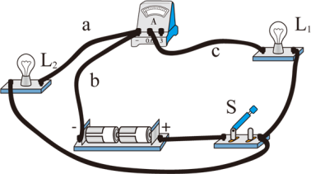
(1)在连接电路时，发现刚接好最后一根导线，电流表的指针就发生了偏转，由此可知在连接电路时，他忘了 。
【答案】断开开关
【解析】在连接电路时发现，刚接好最后一根导线，电流表的指针就发生了偏转，由此可知在连接电路时，他忘了断开开关。
(2)闭合开关，发现L1亮，而L2不亮。小明认为L2不亮的原因是L2短路，你认为他的判断是 选填“正确”或“错误”）的。
【答案】错误
【解析】由图知，两盏灯并联；已知闭合开关后，L1亮，而L2不亮，若L2短路，两个灯泡会同时短路， 都不发光，所以故障为灯泡L2断路，故他的判断错误。
(3)若要测量通过L1、L2 两灯的电流之和， 且只允许变动一根导线的一个端点接线位置， 应将导线 （ 选 填 “a” 、 “b” 或 “c” ） 的 一 端 改 接 在 电 流 表 的 （ 选填“3”、“0.6”或“负”）接线柱上。
【答案】a 0.6
【解析】要使电流表测量通过L1、L2两灯的电流之和，应该将电流表接在干路上，正确的接法是：根据电流的流向，把a导线的一端改接到电流表的“0.6”接线柱上，如下图所示：
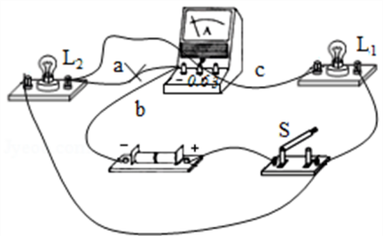
练1.2、判断图中电流表A1~A5测量的对象。
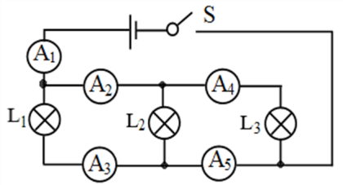
A1： ；
A2： ；
A3： ；
A4： ；
A5： 。
【答案】L1、L2、L3的总电流通过L2和L3的电流之和通过L1的电流
通过L3的电流通过L1和L2的电流之和
【解析】利用电流路径法分析电路，如下图：
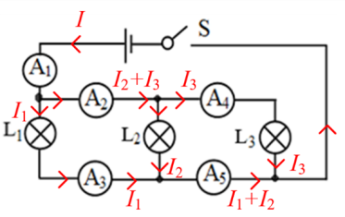
图中I 代表干路电流，I₁是通过小灯泡L₁的电流，I₂是通过小灯泡L₂的电流，I₃是通过灯泡L₃的电流。
例2、用同种材料制成长度相等、但横截面积不同的圆柱体a和b（a和b互相连接），a比b的横截面积大， 则Ra<R_{b}，将它们串联接入电路中，如图所示，通过a、b电流分别为I_{a}和I_{b}，则下列说法正确的是（ ）
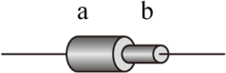
A： Ia>I_{b} B： Ia<I_{b}
C： Ia=I_{b} D： 无法判断
【答案】C
【解析】已知a、b是由同种材料制成的且长度相同，a比b的横截面积大，横截面积越大，电阻越小，故R_{a}＜R_{b}；因导体a和b串联，串联时电流处处相同，所以通过a、b的电流相等，即I_{a}＝I_{b}。
练2.1、两个灯泡串联在电路中，闭合开关，一盏灯亮一盏灯暗，则通过它们的电流（ ）
A： 亮的灯电流大
B： 一样大
C： 暗的灯电流大
D： 无法确定
【答案】B
【解析】两灯泡串联，由串联电路的电流特点可知：流过它们的电流相等； 它们的亮度不同，是由于它们的电阻不同、实际功率不同引起的。
练2.2 、小明通过比较电路中不同位置的电流表的示数来研究串联电路的电流特点，所利用的电路如图所示。闭合开关后，两电流表指针偏转情况如图所示。
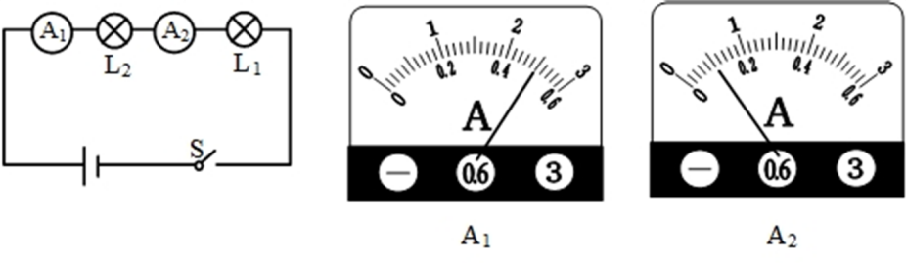
小明发现电流表A2的指针偏转角度比A1的小，所以他认为“串联电路电流每流经一个用电器都会减弱一些”。请你指出造成他判断错误的原因是 。
【答案】电流表A1和A2选用的量程不同
【解析】当选用A1的量程较小时，会出现电流表A1指针偏转较A2小；所以判断错误的原因是：电流表A1和A2选用的量程不同。
练2.3、物理课上，老师给同学们出示了一个有盖的木盒，盒盖上可看到两只灯泡和一只开关（导线的连接情况隐藏在盒内），如图所示。
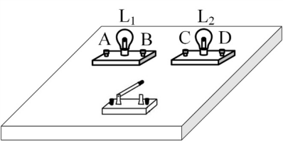
(1)当老师闭合开关时，两只小灯泡都亮了，断开开关，两灯泡又熄灭。
①请你判断：在这个木盒内，除了导线，一定还有另外一个电路元件，它是 ；
②根据上述现象，你 （选填“能”或“不能”）断定这两只小灯泡是串联的，你的依据是 。
【答案】①电源或电池 ②不能并联时，干路开关也能同时控制两灯的亮灭
【解析】①在这个木盒内，除了导线，一定还有另外一个电路元件是电源，因为没有电源来提供电压， 就不可能产生电流；
②根据上述现象，我们不能断定这两只小灯泡是串联的。因为如果开关在干路上，同样可以看到闭合开关时，两只小灯泡都亮了，断开开关，两灯泡又熄灭的现象。
(2)经过检验，这两只灯泡确实是串联的，但在老师闭合开关的时候，细心的小华观察到灯L1比L2亮些。 她认为这是因为L1比L2更靠近电源正极的缘故。
①你认为小华的判断是 （选填“正确的”或“错误的”）；
②在不增加其他器材的条件下，能证实小华的判断是否正确的做法是 。
【答案】①错误的
②断开开关，将两灯位置互换，闭合开关后看灯泡L1是否变暗
【答案】 不会
【解析】灯L1比L2亮些，并不是因为L1比L2更靠近电源正极。在不增加其他器材的条件下，能验证小华的判断是否正确的做法是断开开关，将两只灯泡交换位置，再比较亮度，会发现，交换位置后，原先较亮的灯泡，依然较亮，说明与是否靠近电源的正极无关。
例3、如图所示电路，电流表A1~A3的示数分别为0.6A，0.5A，0.3A，试求通过三个小灯泡的电流分别为多少？
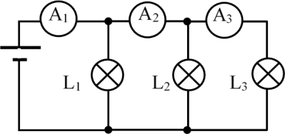
【答案】L₁~I₁=0.1A；L₂～I₂=0.2A；L₃～I₃=0.3A
【解析】找出流过电流表的电流路径，利用并联电路电流特点计算。
练3.1、如图所示电路，通过a、b、c、d、e、f各点的电流分别为Ia、Ib、Ic、Id、Ie、If，则下列关系正确的是 （ ）
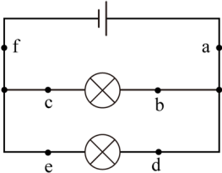
A： I_{b}<I_{c}
B： I_{f}=0
C： I_{a}=I_{b}+I_{e}
D： I_{f}=I_{a}+I_{e}
【答案】C
【解析】并联电路中，干路电流等于各支路电流之和；同一条支路上的电流处处相等。
练3.2 、在如图甲所示的电路中，当闭合开关后，两个电流表指针偏转均为图乙所示，则通过电阻R1和R2中的电流分别为（ ）
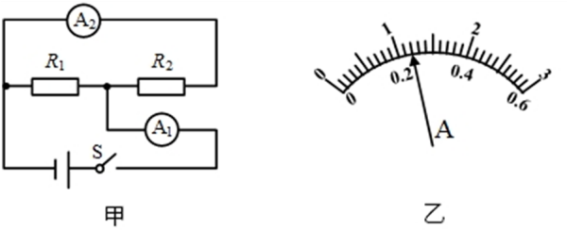
A： 1.2A，0.22A
B： 0.98A，0.22A
C： 0.96A，0.24A
D： 0.24A，0.96A
【答案】C
【解析】由电路图可知，两电阻并联，电流表A1测干路电流，A2测R2支路的电流， 因为并联电路干路电流等于各支路电流之和，且两指针的位置相同，
所以A1的量程为0～3A，分度值为0.1A，干路电流I＝1.2A，
A2的量程为0～0.6A，分度值为0.02A，通过R2支路的电流I2＝0.24A， 通过R1的电流I1＝I﹣I2＝1.2A﹣0.24A＝0.96A。
练23.3 、灯泡L1和L2连接在同一电路中，根据以下哪个特点可以确认两灯是并联的（ ）
A： 两灯亮度不同
B： 两灯都亮时将L1从灯座中摘除，L2也不亮
C： 通过两灯的电流相等
D： 通过两灯的电流不相等
【答案】D
【解析】A、灯泡的亮度取决于灯泡的实际功率，两灯亮度不同，只能是实际功率不同，不能说明灯泡的串 并联方式，故A错误；
B、两灯都亮时将L1从灯座中摘除，L2也不亮，说明一定是串联，故B错误；
C、串联电路通过两灯的电流一定相等，并联电路当两个灯泡的规格相同时通过两灯的电流也相等，故C错误；
D、通过两灯的电流不相等一定是并联，故D正确。
练3.4、小刚和丽丽要探究并联电路电流规律，他们分别从实验室选取电流表3块，灯泡2只，滑动变阻器1个，开关1个，干电池，导线若干，并设计了实验电路图如图所示：
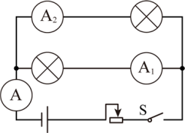
①小刚同学根据电路图连接好实验电路，在连接过程中，开关应该断开；检查电路无误后，开始实验，正确读出电流表示数如表一：
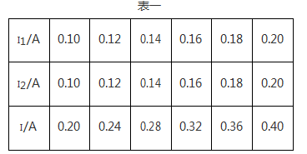
②丽丽同学根据电路图正确连接好实验电路，开始实验，正确读出电流表示数如表二：
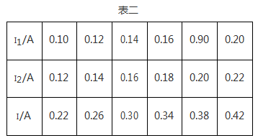
分析记录的实验数据，小刚同学得出：并联电路中各支路电流相等；丽丽同学得出：并联电路总电流有时等于各支路电流之和，有时不等于各支路电流之和。
请根据上述实验及记录的数据回答下列问题：
(1)小刚同学得出错误的实验结论，主要原因是 。
【答案】选用了两只规格相同的灯泡
【解析】由表中实验数据可知，每一次两支路电流都相等，由于并联电压相等，所以可知他所选用的小灯泡规格是相同的，因此得出的实验结论不具有普遍性和科学性。
(2)丽丽同学的实验记录表格中，实验第5次I1读数错误，原因是 。
【答案】看错了电流表量程
【解析】由表中实验数据可知，第5次实验电流值是0.90A，数据明显差别很大，所以这一次是错误的，干路电流表示数比支路电流表示数小，原因只有一种就是读数时看错量程了。
(3)为了使实验结论更具科学性，请你提出1条合理化建议： 。
【答案】选用不同规格的灯泡进行多次实验
【解析】为了使实验结论更具科学性，普遍性，应该换用不同规格的灯泡再进行多次实验。
练3.5、在“探究并联电路中干路电流与各支路电流的关系”实验中，小邦用三个电流表和两个小灯泡做实验，连接的电路如图所示。
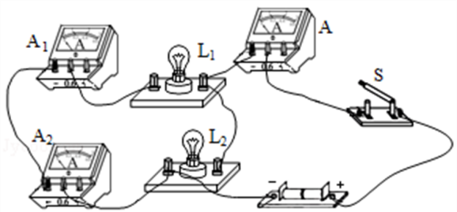
(1)图中有一根导线接错了，请在这根导线上打“×”，然后画出正确的连接位置。
【答案】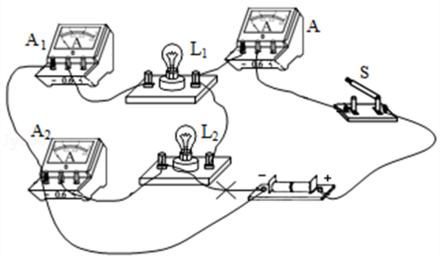
【解析】原电路中，A1、A2两表串联，且电流从A2负接线柱流入，A1、A2应分别与两灯串联。
(2)在连接电路时，开关应该处于 （选填“断开”或“闭合”）状态。
【答案】断开
【解析】在连接电路时，开关应该处于断开状态。
(3)正确连接电路，实验过程中，小邦发现灯泡L1和L2发光、电流表A和A2有示数、电流表A1示数为零， 则电路故障可能是 。
【答案】电流表A1短路
【解析】A测干路电流，A1、A2分别测L1、L2的电流，实验过程中，小邦发现灯泡L1和L2发光、电流表A和A2有示数，说明各支路为通路，电流表A1示数为零，则电路故障可能是电流表A1短路。
(4)排除故障，完成实验，小邦记录的数据为：A=0.80A，A1=0.33A，A2=0.47A，由此，小邦初步得出结论：并联电路中干路里的电流 各支路中的电流之和。
【答案】等于
【解析】小邦记录的数据为：A＝0.80A，A1＝0.33A，A2＝0.47A，因0.80A＝0.33A+0.47A，由此， 小邦初步得出结论：并联电路中干路里的电流等于各支路中的电流之和。
(5)为了得出更普遍的规律，小邦还应该： 。
【答案】换用不同规格的灯泡多次测量
【解析】为了得出更普遍的规律，小邦还应该换用不同规格的灯泡多次测量。
练3.6 如图所示电路，电路左右两端分别接电源正负极，此时各个电流表示数如图所示，则通过每个灯的电流分别是多少？
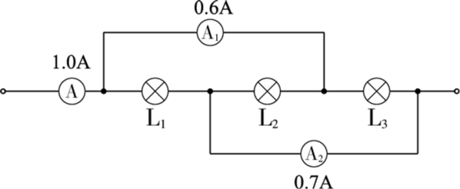
【答案】由于灯并联，则：电流表A测总电流，电流表A1测通过灯L2和灯L3的电流，电流表A2测通过灯L1和灯L2的电流，即：
A：I1＋I2＋I3＝1.0A I1＝0.4A； A1：I2＋I3＝0.6A I2＝0.3A；
A2：I1＋I2＝0.7A I3＝0.3A。
课后作业
1、根据实物图画出相应的电路图来（画在虚线框内）。
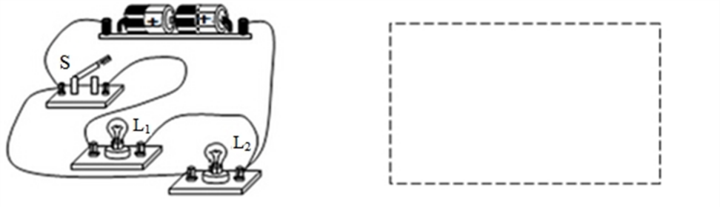
【答案】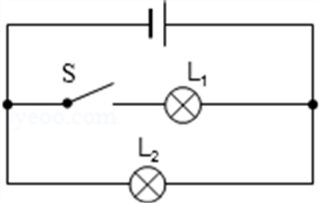
【解析】根据实物图可知，电流从正极出发，开始分支，一支经灯泡L2，另一支经灯泡L1、开关S，然后共同回到负极。
2、如图所示为一实物电路连接图，选项是某同学所画出的与实物图对应的电路图，正确的是（ ）
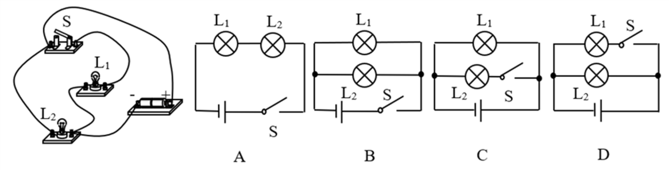
A： A B： B C： C D： D
【答案】D
【解析】电流从电源正极流出，在开关S处分成两支，一支通过L2，到电源负极；一支通过开关S，再过小灯泡L1到电源负极。所以此电路两灯并联，开关S控制L1。
3、在方框中画出对应的电路图。
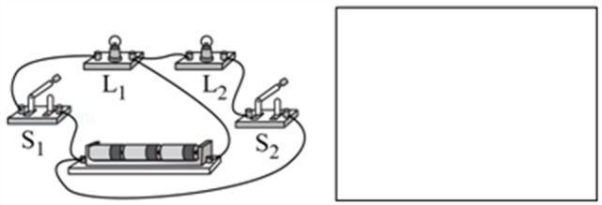
【答案】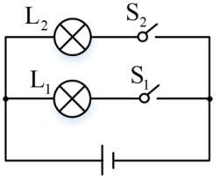
4、请按图甲电路图连好图乙中实物电路图。
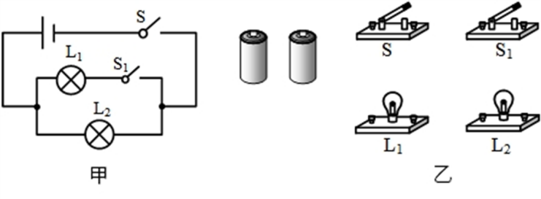
【答案】 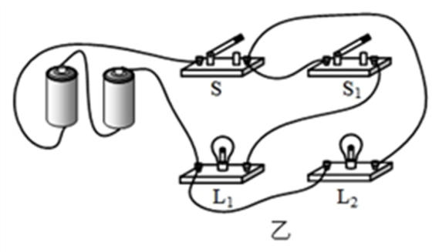
【解析】原电路中，两灯并联，开关S1与灯L1串联，只控制这个灯L1；S控制整个电路，根据电路图连接实物图。
5、用笔画线表示导线，按照图甲所示的电路图，将图乙中各元件连接起来。（导线不允许交叉）
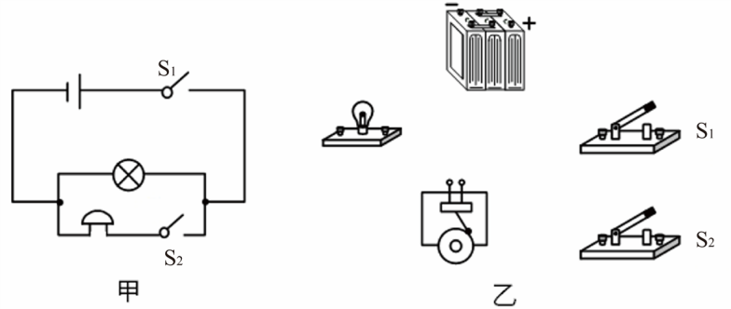
【答案】 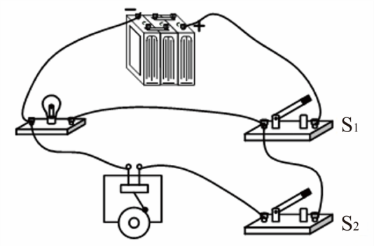
【解析】电流从正极出发经过开关S1后，分为两个支路，一条支路是经灯泡直接回到负极，另一条经过开关S2到电铃，然后回到负极。
6、分析以下电路故障：
(1)由L1、L2组成的串联电路中，开关闭合后，L1、L2均正常发光。
a.如果此时L1断路，发生的现象是 ；
b.如果此时L1短路，发生的现象是 。
【答案】L1和L2都不亮 L1不亮，L2亮
(2)由L1、L2组成的并联电路中，开关闭合后，L1、L2均正常发光。
a.如果此时L1断路，发生的现象是 ；
b.如果此时L1短路，发生的现象是 。
【答案】L1不亮，L2亮 L1和L2都不亮
7、某同学在课堂上连接了如图所示电路，闭合开关发现两灯泡均不亮，于是请求老师帮忙查找原因，老师用了一根导线来检查电路的故障，进行了如下的操作：
①闭合开关，将导线连接在a、b之间，发现两灯不亮；
②闭合开关，将导线连在b、c间，两灯仍不亮；
③闭合开关，将导线连在c、d间，左灯亮、右灯不亮。根据以上操作分析：
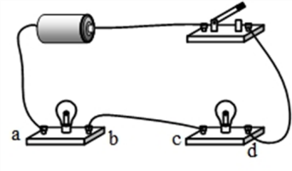
(1)该电路属于 （ 选填“ 串联” 或“ 并联”） 电路， 故障出现在 段的电路（ 选填“ab”、“bc”或“cd”），故障是该处出现 （选填“断路”或“短路”）。
【答案】串联 cd 断路
【解析】图中的两灯泡依次连接，电流只有一条路径，属于串联电路； 闭合开关，两灯泡不亮要么短路、要么断路；
①闭合开关，将导线连接在a、b之间，发现两灯不亮，则a、b之外存在断路；
②闭合开关，将导线连在b、c间，两灯仍不亮，则b、c之外存在断路；
③闭合开关，将导线连在c、d间，左灯亮、右灯不亮，说明左灯没有发生短路、也没有发生断 路，则右灯发生了断路，即cd段出现断路。
(2)为了解决故障问题，下列操作可行的是（ ）
A．把电源正负极对调 B．把左右两灯互换位置
C．增加电源电池的个数 D．把故障元件更换好的
【答案】D
(3)把导线连在a、d间进行检查是否可行？ （选填“可行”或“不可行”），你的理由是： 。
【答案】不可行 不允许用导线直接将电源的正负极连接起来
【解析】把导线连在a、d间进行检查是不可行的，因为不允许用导线直接将电源的正负极连接起来，否则会造成电源短路。
8、如图所示，开关S闭合后，会出现的现象是（ ）
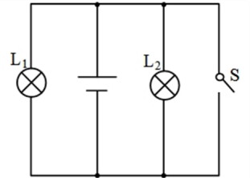
A： L1与L2都亮
B： L1亮，L2不亮
C： L1不亮，L2亮
D： L1与L2都不亮
【答案】D
【解析】由图知，开关S断开时，两灯并联；当开关S闭合后，最右边的导线将灯L2和灯L1都短路，则L1与L2都不亮，故D正确。
9、如图所示的电路图，当开关S闭合时（ ）
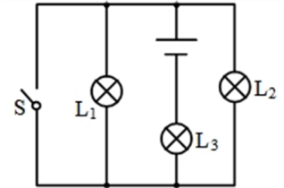
A： L1、L2、L3三灯都不亮
B： L1不亮，L2、L3亮
C： 三灯都不亮
D： L1、L2不亮，L3亮
【答案】D
【解析】当开关闭合时，L1、L2被短路，电路中只有L3，所以选D。
10、如图所示的电路图，下列说法中正确的是（ ）
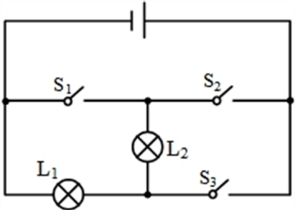
A： 闭合S2，断开S1、S3时，电路是断路
B： 闭合S1、S2、S3时，电路是通路
C： 闭合S1、S2，断开S3时，电路是短路
D： 只断开S1时，L2发光而L1不发光
【答案】C
【解析】A、闭合S2，断开S1、S3时，L1、L2串联连接，故A错误； B、闭合S1、S2、S3时，形成电源短路，故B错误；
C、闭合S1、S2，断开S3时，形成电源短路，故C正确；
D、闭合S2、S3，断开S1时，为L1的基本电路，因此L1发光，L2不发光，故D错误。
11、某实验小组用两个相同的小灯泡连接了如图所示的串联电路，当开关闭合后发现，甲乙两灯都不亮，为了找到故障原因，小张用一根导线来检查，当导线与AB两点连接时，甲灯不亮乙灯亮；当导线与BC两点连接时，两灯都不亮。由此推测故障是（ ）
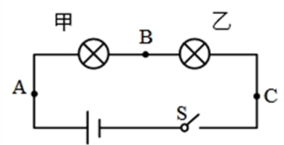
A： AB两点间存在断路
B： AB两点间存在短路
C： BC两点间存在短路
D： BC两点间存在断路
【答案】A
【解析】闭合开关时两灯均不亮，说明电路中某处断路，或是两灯均短路；
当导线与AB两点连接时，甲灯不亮乙灯亮，说明乙灯是完好的（乙灯不可能断路）；
当导线与BC两点连接时，两灯都不亮，说明甲灯发生了断路（即AB两点间存在断路）。
12、教室里投影仪的光源是强光灯泡，发光时温度很高，必须用风扇给予降温。设计要求：风扇不转，灯泡不能发光；风扇的电动机启动后，灯泡才能通电发光；灯泡熄灭后，风扇能继续工作。如图所示的四个简化电路图中，符合上述设计要求的是（ ）
A：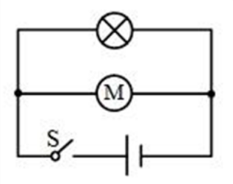B：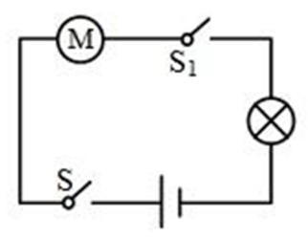C：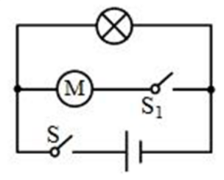D：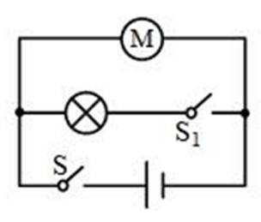
【答案】D
【解析】当电风扇的电动机启动后，灯泡才能发光；风扇不转，灯泡不能发光，故电动机和灯泡并联且应当有一个开关在干路中，一个开关在灯泡的支路中；由此可知D符合题意，ABC均不符合题意。
13、理发用电吹风的典型电路如图所示，其中电热丝通电后可以发热，电动机M通电后可以送风。选择开关放在“热”、“冷”、“停” 位置上， 电动机可分别送出热风、冷风或处于停机状态， 则1 ﹣ 2 位置是的位置 ；2﹣3的位置是 的位置；3﹣4位置是 的位置。
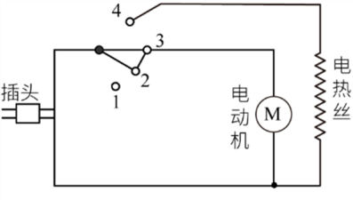
【答案】停机 冷风 热风
【解析】（1）由图看出，开关处于1﹣2位置时，电路处于断路状态，电动机和电热丝都不工作，是停机状 态；
（2）开关处于2﹣3的位置时，连接电动机的电路是通路，电动机工作，连接电热丝的电路是断路，电吹风就吹冷风；
（3）开关处于3﹣4位置时，电动机和电热丝的电路都处于通路，电热丝发热，电动机吹风，这时电吹风就吹热风。
14、如图所示，电冰箱内有一个通过冰箱门来控制的弹簧开关，当冰箱门打开时，弹簧弹起，开关闭合，冰箱内的小灯发光。在选项中的四个电路中，能正确表示冰箱开门状态下其内部照明电路原理的是（ ）
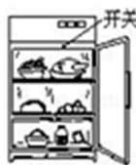A：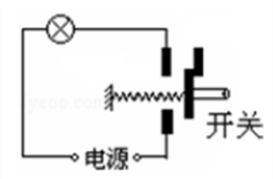B：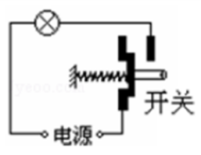C：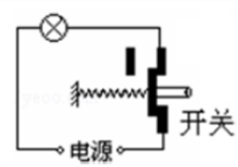D：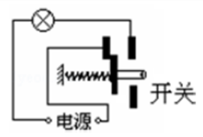
【答案】C
【解析】根据题意可知，关门时，弹簧受压，此时灯泡不亮，开关处于断开状态；开门时，弹簧弹起恢复原状，灯泡亮，开关处于闭合状态；
A、图中的弹簧处于弹起状态，冰箱门打开，但开关是断开的，电路没有接通，灯泡不亮，A项不符合题意；
B、图中的弹簧处于压缩状态，当弹簧弹起时，冰箱门打开，但开关是断开的，电路没有接通，灯泡不亮，B项不符合题意；
C、图中的弹簧处于弹起状态，冰箱门打开，开关是闭合的，电路接通，灯泡亮，C项符合题意； D、图中的弹簧处于压缩状态，当弹簧弹起时，冰箱门打开，但开关是断开的，电路没有接通，灯泡不亮，D项不符合题意。
15、电脑正常工作时，中央处理器不断发热，必须用风扇给予降温。为了保证中央处理器不被烧坏，要求：中央处理器（即CPU）工作之前，带动风扇的电动机要先启动，中央处理器断电后，电动机仍能工作很长一段时间，来进行散热，同学们设计的四个电路图中符合要求的是（ ）
A：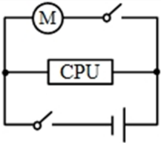B：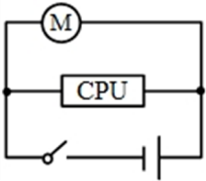C：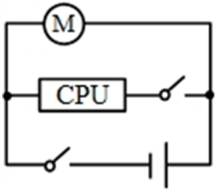D：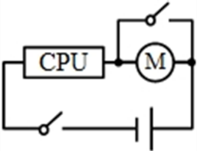
【答案】C
【解析】电动机和CPU要做到单独工作，应并联，CPU要能做到比电动机先停止工作、后开始工作，所以在CPU一路应该有一个支路开关，故选C。
16、某校“设计师”社团设计了一种“风速报警装置”，测风探头可在固定的滑槽里上下移动。当风速较小时，仅绿灯亮，电铃不响；当风速增大到一定程度后，绿灯不亮，电铃响发出警报，下列四幅原理图符合要 求 的 是 （ ）
A：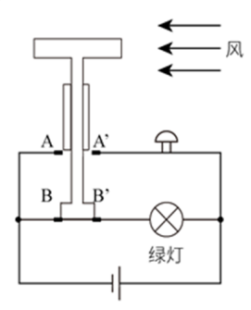B：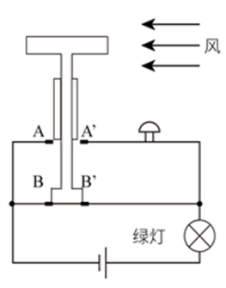C：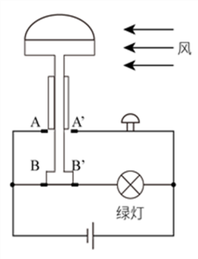D：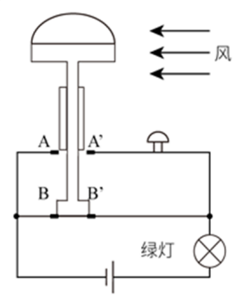
【答案】C
【解析】AB、由两电路图可知，探头的上下表面都是平直的；当风速变化时，探头上下方气体流速相同，压强相同，所以金属片始终与BB′接触，绿灯始终发光，而不会出现绿灯不亮、电铃响发出警报的情况，故AB不符合题意；
C、由图可知，探头是上凸下平的；当风速较小时，金属片与BB′接触仅绿灯亮；当风速增大到一定程度时，探头上方空气流速大、压强小，探头下方空气流速小、压强大，产生向上的升力，金属片上升并与AA′接触，此时绿灯不亮、电铃响发出警报，故C符合题意；
D、由图可知，探头是上凸下平的；当风速较小时，金属片与BB′接触仅绿灯亮；当风速增大到一定 程度时，在向上的升力作用下，金属片与AA′接触，绿灯亮、电铃响发出警报，故D不符合题意。
17、某施工单位在进行定向爆破时，安装了引爆装置，当引爆装置收到信号后，开关S延时断开，引爆器中有电流流过从而引爆炸药进行爆破。下列电路设计符合要求的是（ ）
A：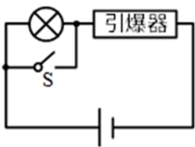B：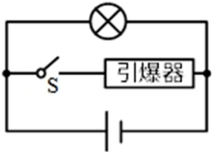C：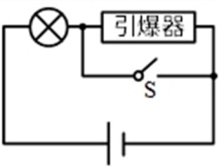D：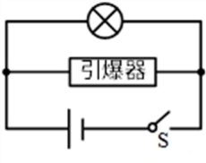
【答案】C
【解析】A、当开关S闭合或断开时，引爆器中有电流，故A不符合题意； B、当开关S断开时，引爆器中没有电流，故B不符合题意；
C、当开关S断开时，引爆器中有电流，故C符合题意；
D、当开关S断开时，引爆器中没有电流，故D不符合题意。
18、 阳光动力2号飞机，是一架长航时、不必耗费燃油便可昼夜连续飞行的太阳能飞机，飞机上装有平衡警示电路，其中S为正对驾驶员的重力开关，金属片M可绕O点自由转动，当机翼水平时，M在a、b中间，当飞机严重左倾时，绿灯亮，电铃响；当飞机严重右倾时，红灯亮，电铃响；请在图中完成电路连接。
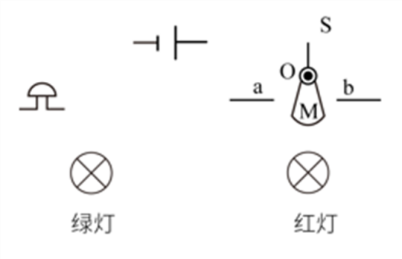
【答案】
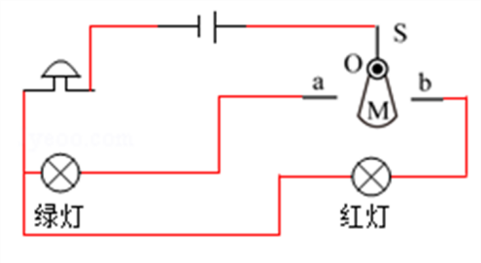
【解析】当飞机严重左倾时，绿灯亮、电铃响，开关接a，绿灯与电铃接入电路；当飞机严重右倾时，红灯亮、电铃响，开关接b，红灯与电铃接入电路；由题意可知，红灯与绿灯互不影响，能独立工作， 它们是并联的，不论开关接a还是接b，电铃都接入电路，电铃串联在干路中。
19、设计一个自动防盗报警电路。要求：晚间开关S闭合后，当房门被打开时，细导线EF被扯断，电铃发声自动报警。请你按要求连接如图所示的电路元件。
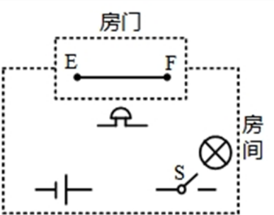
【答案】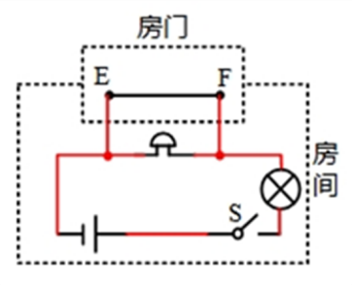
【解析】从电源正极依次串联开关、灯泡以及电铃回到电源负极，然后将EF并联在电铃两端。
20、在居民楼的楼道中，装有声控开关和光控开关共同控制的楼道灯。夜晚，当有人走动发出声音时，电路接通，灯亮；白天，无论发出多大的声音，灯也不亮。请将图中的器材连成符合楼道要求的电路。
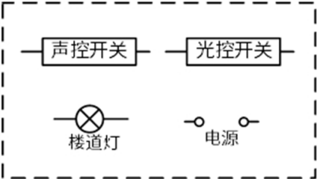
【答案】
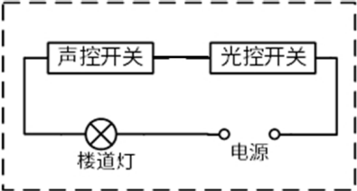
【解析】由题意知，应将这两个开关串联起来。这样到了晚上，光控开关里的光敏电阻会变小，同时只有当发出声音时，声控开关里的声敏电阻变小后，灯泡才能发光。这种开关叫做声光控开关，灯泡由两个开关同时控制，只有两个开关都接通时，灯泡才能发光。
21、近年来，我市新增了不少新能源公交车，在公交车后门的两侧扶手上，各装有一个按钮（相当于一个开关），想要下车的乘客只要按下任何一个按钮，装在驾驶台上的指示灯都会发光，提醒司机有乘客需要下车。请设计一个符合要求的电路图（已画出指示灯和电源，如图所示）。
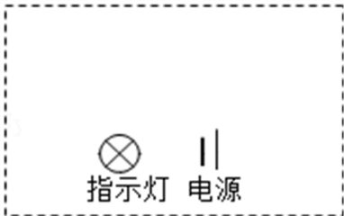
【答案】
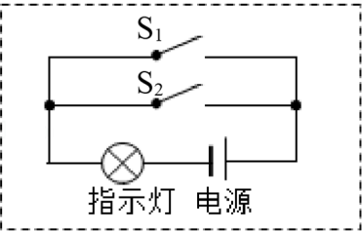
【解析】只要按下任何一个按钮，指示灯都会发光，说明这两个开关互不影响，是并联的。
22、在火车车厢后面有两个厕所，只有当两个厕所的门（相当于开关）都关上时，车厢指示灯才会发光，指示牌才会显示“厕所有人”字样，提醒旅客两个厕所内都有人。请你把图中的各元件符号连接成符合上述要求的电路图。
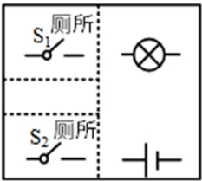
【答案】
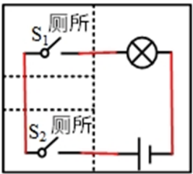
【解析】只有当两个厕所的门都关上时，车厢指示灯才会发光，说明两个门（开关）同时控制电路，只有都关闭才会形成闭合的回路。因此两门（开关）应串联。
23、给你下列器材：一个电池组，一只小灯泡，一只开关，一个电铃和若干条细导线，请你设计一个自动放养奶牛的装置图。要求：用导线将牛群围住，合上开关后，当牛在圈内吃草时，小屋内灯亮而铃不响；当有牛碰断了圈住的细导线到圈外时，电铃便会响起来，使放牛的人能及时发现。请将电路图按照实际需要画在虚线框内。
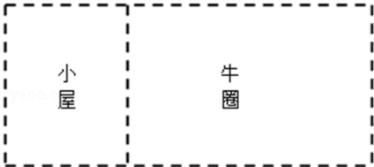
【答案】
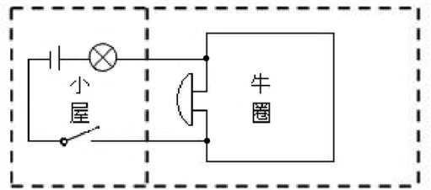
【解析】先将电灯、电铃、开关组成串联电路，然后用导线与电铃并联。

